Un seul objectif au chargement : satisfaire nos clients

Après un groupe de travail mené avec succès en 2009 sur le temps de passage des camions, nous nous attaquons de nouveau à cet indicateur en 2011 ; mais pourquoi ?
C’est simple : les règles ont changé !
Jusqu’à présent, l’indicateur mesurait le pourcentage de camions qui devaient passer en moins de 2h sur la brasserie ; notre objectif était de 90%.
Suite au travail effectué lors du Kaizen en 2009, les résultats étaient frappants :
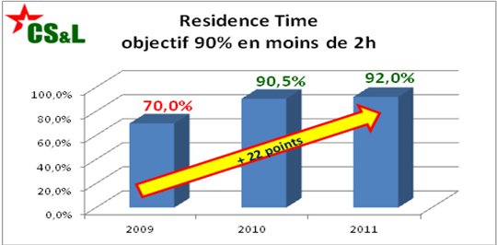

Depuis le début de l’année, notre niveau d’exigence a augmenté et notre indicateur a évolué : désormais, les camions doivent avoir un temps de passage moyen de 60 minutes.
En reprenant les chiffres des années passées, nous nous sommes rendu compte que notre marge de progression était importante ; nous avons donc décidé de lancer fin septembre deux groupes Kaizen afin de travailler sur les deux aspects du temps de passage :
- Le temps de chargement en lui-même (côté cariste)
- Le temps d’enregistrement et de départ du chauffeur (côté guichetier)

Les résultats sont atteints :
La satisfaction du client, c’est :
- le bon produit,
- dans les bonnes quantités
- au bon moment !

- Au bon moment, cela veut dire qu’il faut charger le camion dans le temps imparti pour qu’il soit à l’heure chez le client !

- Un bon Residence Time = un bon Taux de service
= moins de pénalités
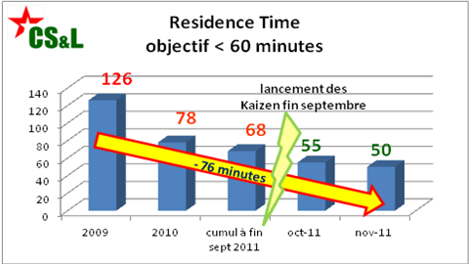

Bravo à tous pour ces résultats exceptionnels !

Les équipes  Marseille

